1. **列表**

**学习重点**

理解什么是列表

掌握有序、无序、定义列表的使用

掌握嵌套列表的使用

学会使用列表进行网页开发

**知识结构图**

**本章介绍**

现在的各种网站中都会使用一种简单清晰的结构来展示内容，一般都是采用列表来实现。列表主要是将一些具有相同特征的事物罗列出来，使得内容更容易展示，用户更容易理解。阿里巴巴、腾讯、百度等大型网站都在采用列表的形式来呈现相关信息。本章主要介绍开发中常用的列表及其属性方法，以及在网页中的实际应用。

**4.1 列表概述**

列表能对网页的相关信息进行合理的布局，将一些信息有序或无序的罗列出来，对于网页的布局有极大的帮助。HTML中常见的列表是有序列表、无序列表、定义列表，更多的情况是需要将列表进行嵌套使用。常见列表类型如表4-1所示。

**表4-1 常见的列表**

|  |  |
| --- | --- |
| 列表类型 | 标记符号 |
| 有序列表 | <ol></ol> |
| 无序列表 | <ul></ul> |
| 定义列表 | <dl></dl> |

**4.2有序列表**

有序列表是列表中常使用的一种列表，顾名思义，有序列表的每一项将会自动添加序号进行标记，每一项从<li>标签开始，以</li>标签结束。

type属性：定义了有序列表的序号的类型，常见的类型有阿拉伯数字、大小写字母、大小写罗马数字，如表4-2所示。

ol标签：定义了有序列表的开始和结束，成对出现

<ol type="序号类型" start="序号起始值" >

<li>列表项1</li>

<li>列表项2</li>

<li>列表项3</li>

</ol>

li标签：定义了有序列表具体的列表项，一个li标签表示一个列表项，并且是有序的，可根据需求进行添加。

start属性：定义了有序列表的序号的起始值，设定好这个值后，后面的列表项将根据该值进行依次递增，默认值为1。若start=”2”，如果type=”1”，则表示序列从2开始；同理，如果type=”a”，则表示从b开始。

**表4-2 有序列表的几种序号类型**

|  |  |
| --- | --- |
| type | 序号类型  除了使用ol标签的type属性，还可以在CSS中使用list-style-type样式表来进行设置符号类型，而且开发中基本都是采用CSS来进行设置，相关知识将在CSS章节进行详细介绍。 |
| 1 | 阿拉伯数字1,2,3... |
| a | 小写英文字母a,b,c... |
| A | 大写英文字母A,B,C... |
| i | 小写罗马数字i,ii,iii... |
| I | 大写罗马数字I,II,III... |

**【例4-1】**在网页中采用有序列表不同的type类型输出一些水果列表信息，代码如下所示，运行效果图如图4-1所示。

1. <!DOCTYPE html>
2. <html lang="en">
3. <head>
4. <meta charset="UTF-8">
5. <title>有序列表</title>
6. </head>
7. <body>

第9行至第13行是序号类型为阿拉伯数字、起始值为1有序列表；

1. <h4>序号类型为数字,起始值为1</h4>
2. <ol type="1" start="1">
3. <li>苹果</li>
4. <li>梨子</li>
5. <li>香蕉</li>
6. </ol>

第14行至第19行是序号类型为小写字母、起始值为2，即从b开始的有序列表；

1. <h4>序号类型为小写字母，起始值为2</h4>
2. <ol type="a" start="2">
3. <li>苹果</li>
4. <li>梨子</li>
5. <li>香蕉</li>
6. </ol>
7. <h4>序号类型为小写罗马数字，起始值为3</h4>

第21至25行是序号类型为小写罗马数字、起始值为3，即从iii开始的有序列表。

1. <ol type="i" start="3">
2. <li>苹果</li>
3. <li>梨子</li>
4. <li>香蕉</li>
5. </ol>
6. </body>
7. </html>

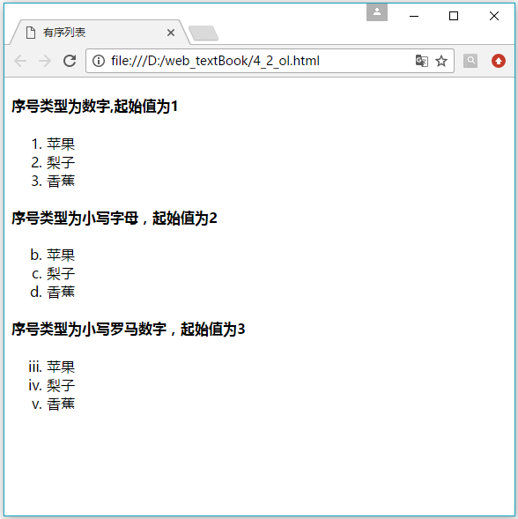

**图4-1有序列表**

**4.2无序列表**

无序列表是一个没有特定顺序的列表项的集合，也称为项目列表。其实在项目开发中绝大多是都是采用无序列表。在无序列表中，各个列表之间属于并列关系，没有先后顺序之分，它们之间以一个项目符号来标记。使用无序列表标签ul的type属性（使用CSS的list-style来代替，后面CSS章节将会讲解），用户可以指定出现在列表项前的项目符号的样式，默认为一个实心小圆点，常见的类型如表4-3所示。

无序列表是使用度最高的一种列表。

ul标签：定义了无序列表的开始和结束，必须成对出现。

<ul type="符号类型">

<li>列表项1</li>

<li>列表项2</li>

<li>列表项3</li>

<li>列表项4</li>

</ul>

type属性：定义了无序列表的序号的类型，常见的类型表4-3所示。

li标签：定义了无序列表具体的列表项，一个li标签表示一个列表项，是无序的、并列的，没有先后之分，可根据需求进行添加。

**表4-3 无序列表的几种符号类型**

|  |  |
| --- | --- |
| type  浏览器默认为disc类型，可省略不写。 | 符号类型 |
| disc | 项目符号为一个实心圆点（默认值就是disc） |
| circle | 项目符号为一空心圆点 |
| square | 项目符号为一实心方块 |
| none | 无符号项目 |

**【例4-2】**在网页中采用无序列表不同的type类型输出一些水果列表信息，代码如下所示，运行效果图如图4-2所示。

1. <!DOCTYPE html>

**注意**：无序列表中ul标签里只能放一个或多个列表项（即li标签），不能放其他元素。但是，li标签中可以存放其他的任意元素。

1. <html lang="en">
2. <head>
3. <meta charset="UTF-8">
4. <title>无序列表</title>
5. </head>
6. <body>
7. <h4>符号类型为disc</h4>

第9行至第13行是符号类型为disc的无序列表；

1. <ul type="disc">
2. <li>苹果</li>
3. <li>梨子</li>
4. <li>香蕉</li>
5. </ul>
6. <h4>符号类型为circle</h4>
7. <ul type="circle">

第15行至第19行是符号类型为circle的无序列表；

1. <li>苹果</li>
2. <li>梨子</li>
3. <li>香蕉</li>
4. </ul>
5. <h4>符号类型为square</h4>
6. <ul type="square">
7. <li>苹果</li>

第21行至25行是符号类型为square的无序列表；

1. <li>梨子</li>
2. <li>香蕉</li>
3. </ul>
4. <h4>符号类型为none（无符号类型）</h4>
5. <ul type="none">
6. <li>苹果</li>
7. <li>梨子</li>

第27行至31行是符号类型为none（即无符号类型）的无序列表。

1. <li>香蕉</li>
2. </ul>
3. </body>
4. </html>

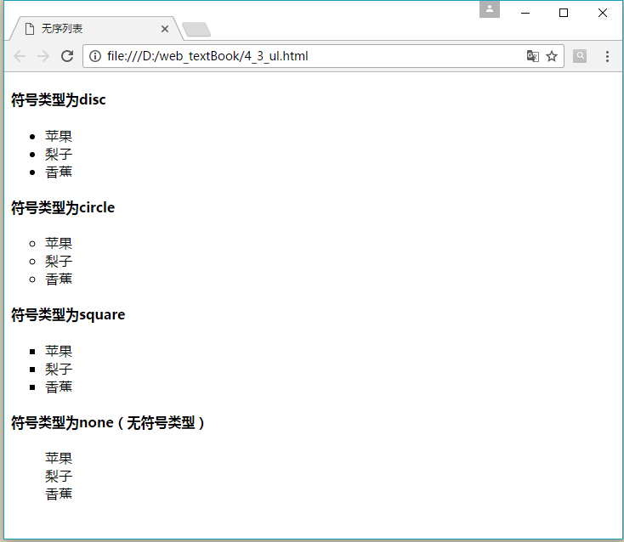

**图4-2无序列表**

无序列表就这些简单的功能吗？NO！除此简单的列出一些信息之外，还可以达到以下这些效果（如图4-3，图4-4所示），利用CSS样式表便能实现这些效果，后面CSS章节将会讲到。

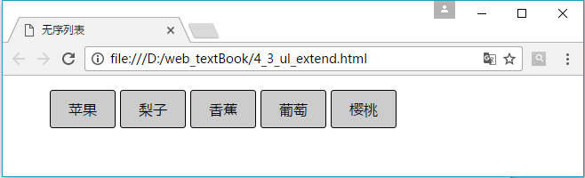

无序列表还可以用来制作菜单栏、下拉菜单、二级菜单等，只需添加一定CSS样式即可，后面CSS章节将会详细讲解。

**图4-3 无序列表-扩展**

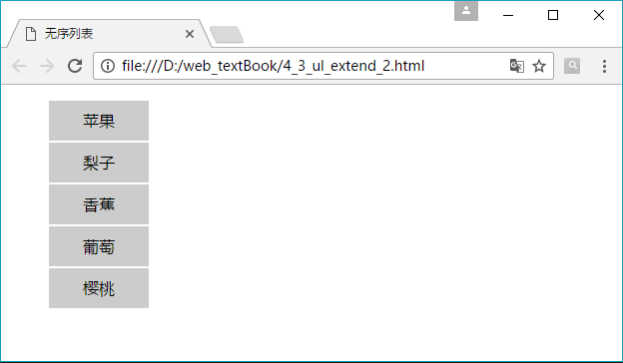

**图4-4 无序列表-扩展**

**4.3定义列表**

网页中有时会遇到一些名词解释、概念解释，这时候如果采用有序或无序列表感觉不是很妥当，那该采用什么列表？定义列表正是解决这个问题的很好的一个方式，而且结构也简单，语法也很清晰。

dl标签：定义了一个定义列表的开始和结束，相当于一个列表的容器。

dt标签：定义名词或者概念。

。

<dl>

<dt>概念/标题</dt>

<dd>具体的解释</dd>

</dl>

dd标签：对dt中的内容进行一个解释和描述。

**【例4-3】**利用定义列表解释“HTML和WWW”的含义，代码如下所示，运行效果图如图4-5所示。

1. <!DOCTYPE html>
2. <html lang="en">
3. <head>
4. <meta charset="UTF-8">
5. <title>Document</title>
6. </head>

第8行至第13行是利用定义列表展示出了对HTML和WWW的描述。

1. <body>
2. <dl>
3. <dt>HTML</dt>
4. <dd>HyperText Markup Language 的缩写</dd>
5. <dt>WWW</dt>
6. <dd>World Wide Web 的缩写</dd>
7. </dl>
8. </body>
9. </html>

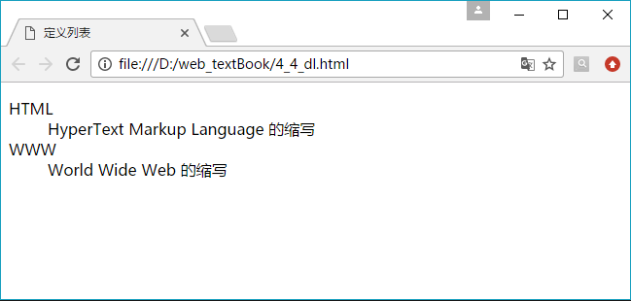

**图4-5 定义列表**

**4.5列表嵌套**

列表还可以嵌套吗？当然可以。嵌套起来会不会很复杂？只要保证结构清晰，嵌套是很容易的。任何的列表都是可以嵌套在其他任何列表中的，只需要将列表放在另一个列表的li标签即可。在网页开发中，也会经常使用到列表的嵌套。

一级列表为一个有序列表。

<ol>

<li>列表项1</li>

<li>列表项2

<ul>

<li>列表项2-1</li>

<li>列表项2-2</li>

<li>列表项2-3</li>

</ul>

</li>

<li>列表项3</li>

</ol>

在一级列表的li标签中嵌入了一个无序列表。

一级列表是一个有序列表ol，有3个列表项，并在第2个列表项中添加了一个二级列表ul，也有3个列表项……可以这样一层一层的嵌套下去，但必须注意的是嵌入的列表必须放在上级列表的li标签中。

【例4-4】综合前面所讲的无序列表设计一个嵌套的列表，代码如下所示，运行效果图如图4-6所示。

1. <!DOCTYPE html>
2. <html lang="en">

**注意**：嵌入的列表一定要放在上级列表的li标签中。

1. <head>
2. <meta charset="UTF-8">
3. <title>列表最佳实战</title>
4. </head>
5. <body>
6. <h4>嵌套列表​：</h4>
7. <ul>
8. <li>Coffee</li>

列表进行嵌套的时候一定要按照结构来，一级一级的进行嵌套，否则可能导致页面结构混乱。

1. <li>Tea
2. <ul>
3. <li>Black tea</li>
4. <li>Green tea</li>
5. </ul>
6. </li>
7. <li>Milk</li>
8. </ul>
9. </body>
10. </html>

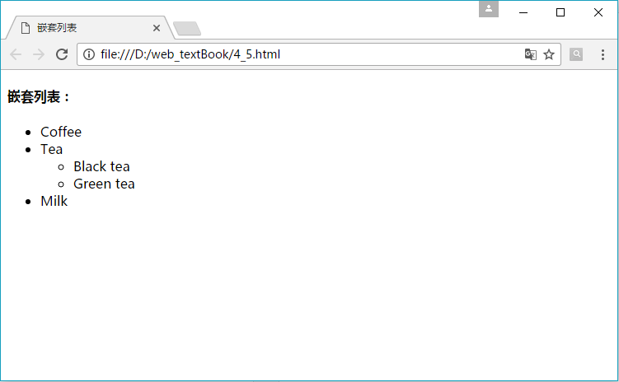

嵌套列表拥有很好的层次结构，对于分级、分层等问题采用嵌套列表最好不过。

**图4-6 嵌套列表的使用**

**4.6本章总结**

本章主要介绍了有序、无序、定义三种列表以及他们的嵌套使用，并介绍了他们的不同的类型与属性，并通过一些简单的实例巩固知识点，加深对知识点的理解。

**4.7最佳实践**

综合前面的的有序列表、无序刘表、定义列表以及列表的嵌套，完成一个综合的实战。代码如下所示，运行效果图如图4-7所示。

1. <!DOCTYPE html>
2. <html lang="en">
3. <head>
4. <meta charset="UTF-8">
5. <title>列表最佳实战</title>
6. </head>
7. <body>
8. <ol>
9. <li>牛奶</li>
10. <li>茶
11. <ul>
12. <li>红茶</li>
13. <li>绿茶
14. <dl>
15. <dt>中国茶</dt>
16. <dd>产于中国的茶</dd>
17. </dl>
18. <dl>
19. <dt>非洲茶</dt>
20. <dd>产于非洲的茶</dd>
21. </dl>
22. </li>
23. <li>苦荞茶</li>
24. </ul>
25. </li>
26. <li>咖啡</li>
27. </ol>
28. </body>
29. </html>

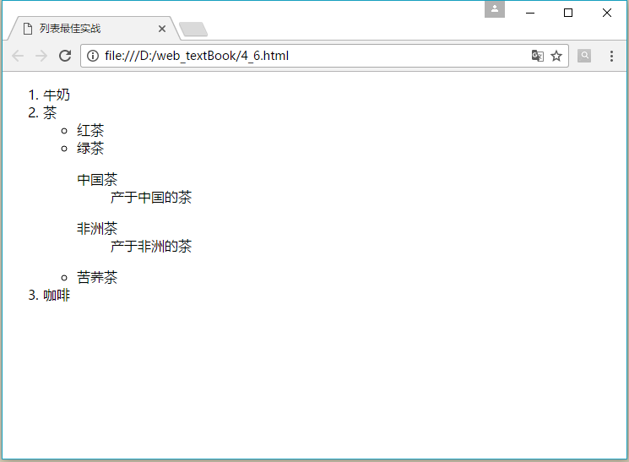

**图4-7 列表最佳实践**